Instrukcija PPT vartotojams
Norint tapti Mokinių registro duomenų tvarkytoju, turite gauti leidimą dirbti su Mokinių registro duomenimis. MR naudotojo registravimo prašymą ir pasižadėjimą saugoti asmens duomenų paslaptį galite rasti adresu: https://mokiniai.emokykla.lt/ Naujienos/Mokinių registro naudotojų registravimas. Prisijunkite per E. Valdžios vartus.
Pasirinkite Mano mokykla/Pasirinkite mokyklą lange įveskite mokyklos pavadinimą:
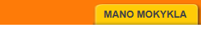
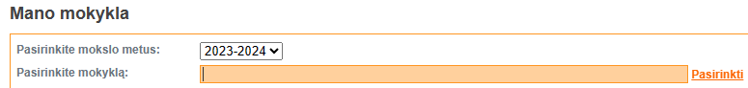
Mano mokykla/Paieška/Asmuo lange įveskite mokinio duomenis ir Ieškoti.
Pasirinkite mokinį, spustelėjus mokinio vardą. Matysite mokinio informaciją.
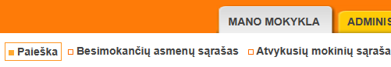
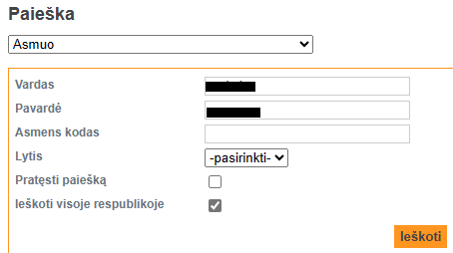
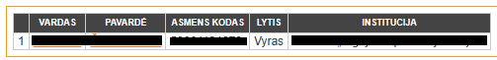
Mokinio informacija klasėje/grupėje Mokinio informacija klasėje/grupėje matysite pasirinkimus:
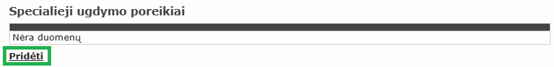
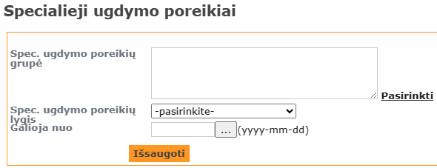
Jeigu mokiniui specialieji ugdymosi poreikiai yra įvesti mokyklos vartotojo, tai galite duomenis patikrinti.

Skirta švietimo pagalba / Pridėti:
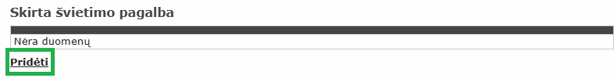
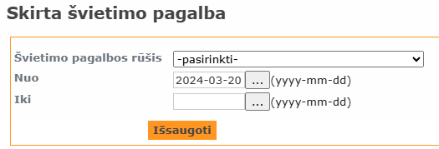

Pasirinkite švietimo pagalbos rūšį:
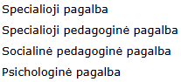
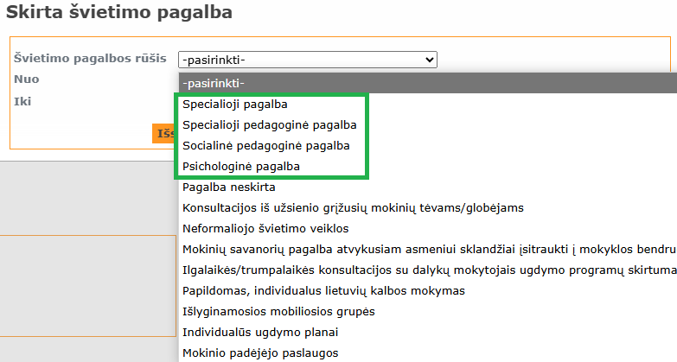

Švietimo pagalbos rūšių smulkesnis skaidymas, parenkant atitinkamą specialistą:
specialioji pagalba (gestų kalbos vertėjas, skaitovas, mokinio padėjėjas):
specialioji pedagoginė pagalba (specialusis pedagogas, logopedas, tiflopedagogas, surdopedagogas, judesio korekcijos mokytojas);
socialinė pedagoginė (specialusis pedagogas).
psichologinė pagalba (psichologas);

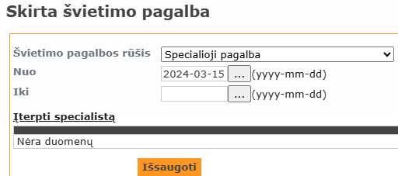

Pažymą apie mokinio specialiuosius ugdymosi poreikius įkelkite PPT Dokumentai lange:


